SELECCIÓN ESTRATÉGICA DE ACTIVOS EN PORTAFOLIOS INDIVIDUALES: ¿ES EL CAPITAL HUMANO EN ARGENTINA UN ACTIVO POCO CORRELACIONADO CON EL MERCADO?

Juan C. Rosiello*

ESEADE

Uriarte XXX (CP XXXX) Buenos Aires, Argentina

Febrero 2008

RESUMEN

Este trabajo analiza la correlación entre las variaciones en el ingreso laboral que determina capital humano y el rendimiento del mercado de acciones en la Argentina, para determinar si en este mercado se cumplen los supuestos de independencia entre estas dos variables, tal como lo predicen los trabajos empíricos realizados a la fecha, para el proceso de selección óptima del portafolios de inversores individuales.
Para ello se ha tomado el rendimiento del índice MERVAL para representar el rendimiento del mercado de acciones en la Argentina, por un lado, y el nivel de desempleo para representar las variaciones en el nivel del ingreso laboral que determina el capital hunano, por el otro. Este último se ha desagregado según la edad, el género y el nivel educativo de las personas. Como se demostrará, en un país pequeño con un mercado de capitales pequeño y ciclos macroeconómicos relativamente cortos como lo es la Argentina, existe una considerable correlación entre el rendimiento de las acciones y la tasa de desempleo, haciendo que el capital humano pase a ser un activo riesgoso más junto con las acciones, para ser combinado con el activo libre de riesgo. Esto implicaría que la proporción invertida en acciones para aquellos que tienen un elevado porcentaje de su riqueza en capital humano, debería ser menor que la proporción de inversores ubicados en países desarrollados, donde no se detecta la correlación entre las mencionadas variables.

INTRODUCCIÓN
Este trabajo desarrolla y aplica un enfoque gráfico simple para la selección del portafolio que tiene en cuenta la covarianza entre los rendimientos de los activos y el ingreso laboral del inversor.

Existen varios factores que influencian la elección del portafolio a lo largo del ciclo de vida. La disminución del capital humano a medida que el trabajador envejece, el impacto de las variaciones en el ingreso laboral en el valor presente de los recursos a lo largo de la vida, el incremento en la aversión al riesgo efectiva del inversor a medida que la capacidad de amortiguar las variaciones en el ingreso disminuyen con la edad, y la variación sistemática del ciclo de vida en la covarianza entre los ingresos laborales y los shocks en los rendimientos de los activos. Cada uno de esos factores afecta el nivel óptimo de activos riesgosos que el inversor tendrá. Es por ello que aquí me extenderé en realizar un consideración especial respecto de estos factores en el ciclo de vida de una persona.

Consideraciones sobre el ciclo de vida
Los inversores reales viven muchos años, no solo dos períodos, y ajustan sus portafolios a lo largo del tiempo por una gran cantidad de razones. A medida que el inversor envejece, el el plazo para su retiro se acorta gradualmente y el horizonte total de planificación se contrae. Los ingresos fluctúan en parte en forma predecible y en parte no. El costo de oportunidad de la inversión de los fondos tiende a declinar con la edad a medida que el trabajador acumula activos financieros, propiedades, y otras formas de riqueza. Estas consideraciones, influencian la selección del portafolio de distintas maneras:
- Suavizamiento de los shocks en el ingreso: el inversor que anticipa varios años adicionales de vida puede suavizar el impacto en su consumo si posee un horizonte de inversión largo. Por el contrario, a medida que el inversor envejece, y su horizonte de inversión se achica, la capacidad de suavizar los shocks de ingreso disminuye. Como resultado, la tolerancia al riesgo de los ingresos también disminuye.
- Magnificación de los shocks en el ingreso: Buenas noticias acerca del ingreso laboral actual también elevan el ingreso laboral esperado futuro, y viceversa con las malas noticias. Por ello, un shock en el ingreso laboral actual implica un mayor shock en el valor presente del ingreso laboral futuro. Este efecto de magnificación implica que la covarianza entre los rendimientos de los activos y el valor del capital humano es un múltiplo de la covarianza entre los rendimientos de los activos y las variaciones en el ingreso laboral (Davis & Willen, 2000).
- Reducción del Capital Humano. El valor presente descontado de los ingresos laborales futuros tiende a disminuir con la edad, simplemente porque quedan menos años de trabajo. En otras palabras, un trabajador-inversor naturalmente reduce su capital humano con el tiempo, aún si su ingreso laboral continua creciendo. Este efecto de reducción significa que la covarianza entre el rendimiento de los activos y el ingreso de la vida laboral tiende a disminuir con la edad. En otras palabras, si el rendimiento de los activos riesgosos está positivamente correlacionado con las variaciones en el ingreso laboral del trabajador, el riesgo implícito del trabajador disminuye con la edad.
- Variación de la Covarianza. La covarianza entre las variaciones en el ingreso laboral y el rendimiento de los activos cambia con la edad por una cantidad de razones. Por ejemplo, los desarrollos tecnológicos pueden afectar a los trabajadores experimentados
de manera diferente que a los no experimentados. Los contratados recientemente, están más expuestos a cambios en la demanda de las empresas que aquellos que tienen más antigüedad en su trabajo. Como otro ejemplo, a los trabajadores jóvenes les puede resultar más fácil cambiar de empleo después de un despido. La teoría en forma aislada no puede decirnos cómo cambia la covarianza entre los rendimientos de los activos y las variaciones en el ingreso laboral, con la edad. Esta tarea requiere de un detallado estudio empírico. La teoría puede informarnos acerca de las implicaciones en la selección del portafolio de cualquier relación entre la covarianza y la edad, no cubiertas por la investigación empírica.
- Costo de Oportunidad de los fondos Decreciente. El costo de oportunidad de los fondos invertidos en activos financieros riesgosos disminuye a lo largo del ciclo de vida para muchas, probablemente la mayoría, de las personas. Para un trabajador- inversor joven, con pocos activos aparte del capital humano, el costo de oportunidad es igual a la tasa de interés de un préstamo hipotecario. Y, para un inversor con activos líquidos considerables, el costo de oportunidad es igual a la tasa de rendimiento de activos seguros. La disminución en el costo de los fondos a lo largo del ciclo de vida es bastante grande respecto del rendimiento esperado en activos financieros riesgosos, lo que implica un impacto potencialmente grande en el perfil del ciclo de vida de los activos riesgosos en el portafolio.
- Flexibilidad Laboral Decreciente. Ante un flujo de ingresos inciertos, los inversores prudentes presentan una demanda de activos seguros que pagan una tasa de rendimiento cierta. Ceteris paribus, una mayor incertidumbre acerca de los ingresos futuros (o necesidades de consumo futuras), aumenta la demanda de activos seguros como precaución. La flexibilidad laboral ofrece un imperfecto pero potencialmente atractivo sustituto a esos activos seguros por precaución, porque el trabajador-inversor puede compensar los bajos ingresos inesperados trabajando más tiempo o con mayor esfuerzo. Sin embargo, la capacidad de responder de esta manera disminuye con el tiempo, debido a que restan menos cantidad de años de trabajo. Esta reducción en la flexibilidad laboral a lo largo de los años reduce la tolerancia al riesgo e incrementa la atracción hacia las inversiones seguras. Al respecto, la flexibilidad laboral decreciente trabaja en la misma dirección que la suavización de los ingresos; el primer efecto involucra el horizonte laboral, mientras que el último, involucra el horizonte de planificación.

Cada uno de estos efectos es potencialmente importante para cierta clase de inversores, y todos generan variaciones referidas al ciclo de vida, en la selección óptima del portafolio. La oportunidad y la extensión de dichas variaciones probablemente difieran entre los inversores. Por ejemplo, la reducción en el capital humano ocurre antes y más rápidamente para los trabajadores de la construcción que para los profesores universitarios.

El efecto de magnificación y la varianza de la riqueza.
En un modelo dinámico, un shock al ingreso laboral actual aporta información acerca del ingreso esperado futuro. Considere un profesor titular de finanzas en una escuela de negocios líder. Si no se le renueva su titularidad y como consecuencia toma un empleo en Wall Street, su paga pegará un salto inmediatamente y su paga esperada futura también se incrementará (quizá aún más). Con las malas noticias acerca de su titularidad, su riqueza salta por el total del valor presente del incremento de su ingreso laboral a lo largo de su vida laboral remanente. Un shock modesto en su ingreso actual puede trasladarse en un shock mucho más dramático en su riqueza, lo que es proporcional a la varianza del consumo. El impacto en la riqueza de una variación en el ingreso actual es la suma descontada de los cambios actuales y futuros en el ingreso laboral durante el resto de la vida laboral del inversor. A medida que el horizonte para el retiro se acerca, se reduce el efecto en la riqueza de un shock al ingreso actual .

De acuerdo con el principio de separación del análisis tradicional del portafolio de varianza media, todos los inversores mantienen activos riesgosos en las mismas proporciones, y sólo el monto varía entre los distintos inversores. Sin embargo, cuando el flujo de fondos generado por los ingresos de su empleo está altamente correlacionado con la rentabilidad de los activos financieros, esta regla se rompe.
Este trabajo generaliza el conocido marco de media-varianza para el análisis del portafolio, para cubrir el caso del ingreso laboral riesgoso. Cuando los shocks en el ingreso laboral no están correlacionados con el rendimiento de los activos, la selección óptima de activos del portafolio sigue el principio de separación. Más aún, cuando las variaciones en el ingreso laboral están correlacionadas con el rendimiento de los activos, el principio de separación se rompe (Davis & Willen, 2000).
Cuando las variaciones en el ingreso laboral no están correlacionadas con el rendimiento de los activos, la selección del portafolio óptimo responde al principio de separación del modelo de media-varianza de Markowitz. Cuando el ingreso laboral (o proveniente de la propiedad de un negocio) y los rendimientos de los activos financieros están correlacionados, los inversores están implícitamente dotados de cierta exposición al riesgo de los activos financieros. Esta exposición tiene importantes efectos en la selección del portafolio óptimo. El principio de separación que gobierna el proceso de selección del portafolio óptimo en el marco del modelo tradicional de media-varianza se rompe cuando los inversores tienen posiciones expuestas al riesgo de los activos. En términos sencillos, el portafolio óptimo de un inversor puede calcularse como la diferencia entre su deseo de exposición al riesgo y la dotación de riesgo a la que ya está expuesto. Como los inversores difieren en su dotación de exposición al riesgo, también difieren en su selección de portafolio óptimo (niveles y proporciones), aún cuando tengan la misma tolerancia al riesgo y las mismas creencias respecto al rendimiento de los activos.
Al invertir con metas de largo plazo, la selección de categorías de activos en el portafolio es una de las decisiones más cruciales. La mayoría de las personas no está dispuesta a tomar riesgos por encima del promedio para obtener rendimientos en sus inversiones por encima del promedio (Avery & Ellichausen, 1986). Es probable que muchos inversores se enfoquen demasiado en la volatilidad de corto plazo, especialmente cuando invierten para su retiro.
La capacidad de un inversor para manejar el riesgo puede estar relacionada con características tales como la edad, el horizonte temporal, las necesidades de liquidez, el tamaño de su portafolio, sus ingresos, el conocimiento sobre inversiones y la actitud ante las fluctuaciones de los precios (Fredman, 1996)

A pesar de que bajo el supuesto de la valuación racional de activos, la existencia de mercados financieros sin fricciones y las especificaciones estándar de la tecnología de producción agregada, los modelos de equilibrio dinámico implican una alta correlación entre los rendimientos agregados de las acciones y el valor del capital humano, tal supuesto encuentra poco soporte en los resultados empíricos obtenidos por Davis & Willen (2000)

Davis & Willen (2000) encontraron evidencia que los rendimientos de varios otros activos están correlacionados con las variaciones del ingreso por tipo de ocupación. Los rendimientos de portafolios formados en base al tamaño de la empresa (capitalización de mercado) resultaron correlacionados con la variación de ingresos por nivel de ocupación para casi la mitad de las ocupaciones consideradas. Para unas pocas ocupaciones, las variaciones del ingreso resultaron correlacionadas con los rendimientos de los bonos de largo plazo. En varios casos, los rendimientos de las acciones industriales resultaron correlacionados con las variaciones en el ingreso laboral de los trabajadores de esas industrias. Tanto un razonamiento a priori como los resultados empíricos sugieren que los rendimientos de las acciones industriales pueden covariar negativamente o positivamente con las variaciones en el ingreso de los trabajadores de la industria. Al aplicar las covarianzas estimadas al portafolio utilizado como parámetro, encontraron significativas diferencias respecto del principio de separación para supuestos razonables acerca del rendimiento esperado de los activos y aversión al riesgo del inversor.
Los estudios empíricos previos sobre la covarianza entre los shocks al ingreso laboral y el rendimiento de los activos se basan principalmente en análisis de datos de panel. Este trabajo persigue un enfoque completamente distinto y más sencillo. Como shock al ingreso laboral que afecta el valor presente del capital humano, se tomó la variación de la tasa de desempleo obtenida a partir de los datos de la encuesta permanente de hogares (EPH) que publica el Instituto Nacional de Estadística y Censos (INDEC). Para evaluar la evolución de los rendimientos de los activos financieros, se tomarán los valores del índice MERVAL de la Bolsa de Comercio de Buenos Aires. Esta decisión se fundamenta en que es poco probable que en la Argentina, un shock macroeconómico adverso produzca una reducción de los salarios nominales. En lugar de ello, el ajuste se realiza a través de grandes fluctuaciones del nivel de desempleo, que acompañan a los ciclos económicos, tal como se puede observar en el gráfico de la figura N° 01 donde se muestra la evolución del nivel de la tasa de desempleo en la Argentina en los últimos años.
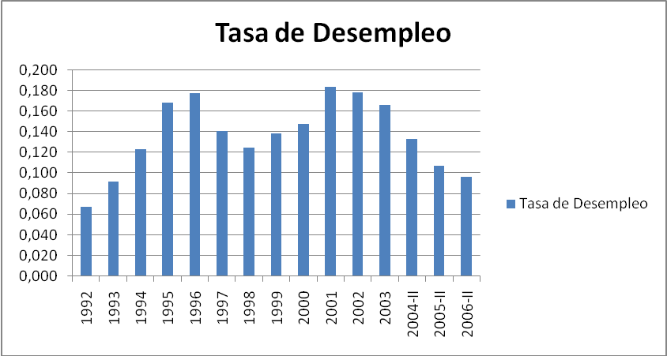

Figura N° 1.- Tasa de desempleo en Argentina período: 1992 - 2006. Fuente INDEC.

REVISIÓN DE LA LITERATURA
Creo necesario antes de pasar al desarrollo del este trabajo empírico, hacer una revisión de la literatura respecto de algunos temas relacionados con el particular tratamiento que debe darse a la conformación de un portafolio para un inversor individual respecto del enfoque tradicional que reciben los portafolios institucionales. Para el inversor individual, como he dicho, toman fundamental relevancia los aspectos relacionados con el perfil individual, tales como su tolerancia al riesgo, su experiencia en el manejo de actividades riesgosas (que le permiten comprender de una mejor manera la relación que existe entre el riesgo y el rendimiento), su edad o la etapa de su vida en la que se encuentra, sus horizontes de inversión (que son función de las metas propuestas), la riqueza que posee, la relación de sus ingresos respecto de sus gastos, su nivel de educación, su flexibilidad laboral, sus necesidades particulares de liquidez, su situación frente a las leyes impositivas, sus preferencias respecto a la moneda en la cual quiere medir sus rendimientos, las restricciones auto impuestas respecto dela adquisición de ciertos activos, etc., características todas ellas que lo hacen distinto del resto al momento de evaluar su portafolio más conveniente.

Relación Riesgo vs Rendimiento. Es bien sabido que las acciones tienen una tasa de rendimiento media mayor que los bonos. Entre principios de 1926 y fines de 1997, luego de ajustar por inflación, un dólar invertido en acciones pequeñas habría crecido a 613 dólares comparado con 203 dólares para acciones grandes, 6 dólares para los bonos corporativos, 4 dólares para bonos del gobierno de mediano y largo plazo, y menos de 2 dólares para bonos del tesoro de corto plazo (Ibbotson Associates, 1998). Si los patrones de largo plazo del pasado son los mejores indicadores del futuro, un inversor que desee maximizar su rendimiento esperado y tiene una perspectiva de largo plazo tendrá un portafolio que contenga únicamente acciones pequeñas. Si embargo, para obtener altas tasas de rendimiento el inversor deberá aceptar mayor riesgo, o al menos mayor volatilidad. Pero, aún esta supuesta perogrullada no es verdad en el largo plazo. Las acciones pequeñas se desempeñaron mejor de un total de seis categorías de inversión en 48 de un total de 51 períodos consecutivos de 20 años entre 1926 y 1995, y las acciones grandes se desempeñaron mejor en los otros 3 períodos de 20 años (Ibbotson Associates, 1996, p. 43).
Si todos los futuros períodos de 20 años repiten estos 51 períodos, las acciones pequeñas presentan el menor riesgo para el inversor. Sin embargo, un horizonte de inversión de 20 años puede no ser el apropiado para muchos inversores. El desvío estándar del rendimiento de un año para las categorías de inversión de Ibboston oscila entre el 34 % para las acciones pequeñas y el 3% para los Treasury bills (Ibboston Associates, 1996, p.33).

Al considerar el riesgo versus el rendimiento, se han estudiado varios enfoques, incluyendo la posibilidad de una reducción en el consumo o en alguna meta arbitraria (por ejemplo Leibowitz & Langetieg, 1989; Leibowitz & Kogelman, 1991; Ho, Milevsky & Robinson, 1994). Hanna & Chen (1996) y Chen & Hanna (1996) determinaron portafolios eficientes para metas de plazo intermedio tales como estudios universitarios, y para metas de largo plazo, como el retiro. Para inversiones periódicas de 20 años o más, los portafolios más agresivos resultaron los más seguros, en términos de lograr el mayor rendimiento real para el peor escenario (worst case), en base a rendimientos históricos desde 1926. Sin embargo, para períodos de inversión más cortos, el inversor deberá decidir cuánto riesgo tomar. Un método alternativo para evaluar tal situación de compromiso entre riesgo y rentabilidad, es utilizar el análisis de utilidad esperada.

Elección con incertidumbre. El modelo normativo más potente para toma de decisiones con incertidumbre es el modelo de utilidad esperada (Shoemaker, 1982). Hay muchas versiones del modelo (Arrow, 1971, Deaton & Muelbauer, 1980; Machina, 1987), y la representación gráfica del consumidor adverso al riesgo vs el amante del riesgo es familiar (Deaton & Muelbauer, 1980). Probablemente es razonable asumir que la mayoría de los consumidores son adversos al riesgo (Bailey, Olson & Wonnacott, 1980). Un conjunto rico de resultados acerca del comportamiento óptimo bajo incertidumbre puede derivarse asumiendo que los inversores adversos al riesgo deberían maximizar la utilidad esperada, siendo la utilidad una función de la riqueza.

La maximización de la utilidad esperada es un enfoque utilizado ampliamente para analizar la optimalidad de un portafolio. El modelo desarrollado por Markowitz (1952) estuvo basado en el concepto de maximización de la utilidad esperada. Muchos estudios previos sobre portafolios óptimos estuvieron tratando de resolver problemas encontrados en la operacionalización del modelo en el mundo real, o para relajar algunos de sus estrictos supuestos. Por ejemplo, Black (1972) expandió el modelo al introducir el zero beta portfolio; Alexander (1978) estudió portafolios óptimos con restricciones para pedir prestado; Fama (1965) analizó portafolios óptimos bajo una distribución general estable.
Otro enfoque normativo para implementar la idea de utilidad esperada para encontrar el portafolio óptimo, es utilizar la maximización de la utilidad directa de las funciones de utilidad y de los registros históricos de rendimientos. Este enfoque no requiere supuestos estrictos respecto de la distribución de rendimientos impuestos por el modelo de media-varianza. Levy & Markowitz (1979) y Kroll, Levy & Markowitz (1984) mostraron tanto teóricamente como empíricamente que el método de la media-varianza y el enfoque de la utilidad esperada tienen los mismos portafolio óptimos (Hanna & Chen, 1997) .

Al evaluar elecciones ante incertidumbre, la utilidad puede ser modelada como una función de la riqueza (Hanna, 1988). La riqueza representa el consumo potencial para el resto de la vida del consumidor. Por lo tanto, la riqueza debería ser definida para que incluya tanto la riqueza neta como el valor presente de los ingresos que no provienen de inversiones, ya que ambos pueden ser utilizados para el consumo futuro.

Esto es consistente con la sugerencia hecha por Malkiel (1990), en el sentido que la proporción del portafolio de acciones debería disminuir a medida que una persona envejece. A medida que una persona envejece, el capital humano (el valor presente de los ingresos que no provienen de inversiones) disminuirá, mientras que el capital financiero aumentará. En este caso, el capital humano está siendo asimilado al activo sin riesgo, por lo que al disminuir con el transcurso del tiempo, haría aumentar la proporción del portafolio total invertida en activos riesgosos. Por lo tanto, las proporciones invertidas en el portafolio de un inversor individual, deben ser reconsideradas con el transcurso del tiempo.

Aún un inversor adverso al riesgo puede incrementar su utilidad esperada arriesgando una parte de sus activos (Hanna, 1988). Hanna & Chen (1995) demostraron que todos los inversores individuales deberían tener acciones en su portafolio, si el horizonte de inversión es de 5 o más años y que la totalidad de su portafolio debería estar invertido en acciones si dicho portafolio representa menos del 10% de la riqueza total, incluyendo el capital humano. Sus resultados son similares a lo establecido por Arrow (1971, p. 100) que “…for small amounts at risk, the utility function is approximately linear, and risk aversion disappears.” Si el portafolio de inversión representa el 10% de la riqueza del inversor, entonces una pérdida del 20% en el portafolio solo representa una pérdida del 2% en la riqueza total del inversor.

Friend & Blume (1975) incorporaron activos no negociables (capital humano) bajo la forma de ingreso por trabajo capitalizado hasta la edad de 65 años, dentro de una segunda medida de riqueza: recursos totales, que es la suma de la riqueza neta más el capital humano. Sumado al valor capitalizado de los ingresos laborales hasta la fecha en que el involucrado espera retirarse, los valores capitalizados de sus aportes a la seguridad social, las pensiones y las transferencias fueron incluidas en la medida de riqueza no negociable.

Graham & Webb (1979) midieron el capital humano calculando el valor presente de los ingresos futuros para una población de hombres, para el año 1969, utilizando datos de los censos de 1950 y 1970. Implementaron este enfoque igualando los rendimientos esperados con las ganancias del mercado derivadas de datos de las ganancias de hombres fuera de edad escolar, ajustadas por tasas de crecimiento que variaban con el nivel de educación. Sus estudios confirmaron la correlación positiva entre la educación y la riqueza para todas las edades.
Malkiel (1996, p.401) escribió … “The risks you can afford to take depend on your total financial situation, including the types and sources of your income exclusive of investment income”. Hanna & Chen (1995) utilizaron la utilidad esperada y un enfoque de simulación para derivar portafolios óptimos, basados en aversión al riesgo y la razón entre el portafolio de inversión de una persona y su riqueza total, incluyendo el capital humano. También demostraron que la razón entre activos financieros y la riqueza total (incluyendo el capital humano) era importante para determinar cuál era el nivel óptimo de volatilidad para un portafolio, y que la razón tendería a estar relacionada a factores objetivos tales como la cantidad de años hasta el retiro. Basados en supuestos razonables acerca de la aversión al riesgo y la real distribución de la razón entre activos financieros y la riqueza total en los Estados Unidos, Hanna & Chen concluyeron que sería racional para la mayoría de las personas tener solo acciones en aquellos portafolios destinados a metas de largo plazo, tales como el retiro. Para trabajadores más jóvenes que inviertan para su retiro, el deseo de tomar riesgo los llevará a una riqueza sustancialmente mayor al momento de retirarse (Chen & Hanna, 1996).
A partir de la Survey of Consumer Finances (SCF) de 1983, Hawley & Fujii (1993) utilizaron modelos logit para investigar los efectos de la riqueza neta y características individuales sobre tolerancia al riesgo. El estudio incluyó participantes económicamente activos con edades entre 25 y 62 años. La educación, el ingreso y las deudas, resultaron positivamente relacionadas a la tolerancia al riesgo. Las parejas casadas y las familias encabezadas por un hombre resultaron más tolerantes al riesgo que aquellas encabezadas por una mujer sola. La edad no fue estadísticamente significativa en el análisis. Los resultados de Hawley & Fujii (1993) son consistentes con los resultados hallados por Warner & Cramer (1995) y por Lee & Hanna (1995,a). Utilizando los datos de la encuesta SCF de 1983, Lee & Hanna (1995,a) derivaron la distribución del nivel de tolerancia al riesgo dicotómico por grupos demográficos. De 2.691 respuestas en la muestra, el 60% deseaban tomar riesgo financiero. La tolerancia al riesgo pronosticada, fue prácticamente la misma para todas las edades menores a 55 años, luego decrecía con la edad. La tolerancia al riesgo pronosticada crecía con la educación.
Luego, utilizando los datos de tolerancia al riesgo de la SCF de 1983, Sung & Hanna (1996) utilizaron un modelo probit con variable dependiente en 3 niveles para analizar los efectos del ingreso y las variables demográficas en la tolerancia al riesgo. Encontraron que el ingreso y la educación estaban positivamente relacionados con el riesgo. El patrón general para las variables dummy para la edad fue que la tolerancia al riesgo disminuye con la edad después de los 45 años. Los cuentapropistas y los campesinos eran significativamente más propensos a tomar riesgos financieros que sus contrapartes.
Samuelson (1969) enunció varias razones por las que comunmente “ …a young businessman can take more risk in the financial market than an old widow…”: 1) El hombre de negocios es más solvente que una viuda; 2) espera mayores ingresos en el futuro; 3) puede recuperar cualquier pérdida actual en el futuro; 4) tiene un horizonte de inversión mucho más largo. Estas explicaciones pueden ser vistas como una aplicación del modelo de ciclo de vida expuesto por Ando & Modigliani (1963). De la misma manera, Malkiel (1990, p. 339) sugiere:

“Investment strategy must be keyed to a life cycle. It is simple common sense to say that a thirty-four-year-old and a sixty-four-year old saving for retirement may prudently use different financial instruments to accomplish their goals. A thirty-four-year-old --just beginning to enter the peak years of income earnings-- can use wages to cover any losses from increased risk…”

Malkiel (1990) sugiere también que la porción de acciones del portafolio debería disminuir a medida que la persona envejece. Sus proporciones sugeridas para acciones van desde el 79% para una persona con 25 años, hasta un 30% para una persona con 70 años. El patrón es similar al conocido consejo de inversión que dice que: el porcentaje a invertir en renta fija debe igualar su edad (Willette, 1995). Malkiel (1990) también sugiere que la actitud de cada persona hacia el riesgo debe ser tenida en cuenta, a pesar de que es vago al indicar exactamente cómo debería incorporarse la tolerancia al riesgo en la construcción del portafolio.
Delaney & Richenstein (1996) y Richenstein & Delaney (1995) ofrecen argumentos similares. Ellos analizaron la composición de portafolios de familias en un amplio espectro que incluía bienes raíces y capital humano. Sugieren que el capital humano es a menudo el activo dominante para personas jóvenes y de mediana edad, lo que significa que los activos financieros representarán una porción insignificante de su riqueza. Es muy razonable para una persona joven o de mediana edad, tener un portafolio de inversión compuesto únicamente de acciones, debido a que pueden fácilmente compensar cualquier rendimiento desastroso en el corto plazo mediante ajustes en el consumo futuro y el ahorro.

Aversión al riesgo relativa. Las funciones de utilidad pueden caracterizarse en términos de aversión al riesgo relativa, la cual es “…a measure of the concavity of the utility function or the disutility of consumption fluctuations” (Grossman & Shiller, 1981, p. 224). A mayor aversión al riesgo relativa, más rápidamente la utilidad marginal decrece a medida que el consumo o la riqueza aumentan. Un tipo de función de utilidad utilizada para el análisis de decisiones de inversión es la función de utilidad de aversión al riesgo relativo constante (por ejemplo, Samuelson, 1990).

Ha habido varios intentos de estimar la aversión al riesgo analizando los portafolios de las familias y otras decisiones bajo riesgo (por ej. Friend & Blume, 1975,b). Sin embargo, es necesario asumir que las personas se comportan racionalmente y con información completa para que dichos análisis empíricos revelen aversión al riesgo. Un enfoque alternativo es utilizar la introspección. Kimball (1988) presentó una forma intuitiva de evaluar el propio nivel de aversión al riesgo relativo.

Tolerancia al Riesgo Objetiva y Subjetiva. El efecto de la tolerancia al riesgo objetiva es investigado en base al horizonte de inversión y la razón entre los activos financieros de las familias y su riqueza total. Si el horizonte de inversión es mayor a 20 años, y/o la razón entre los activos financieros y la riqueza total es menor al 20%, el inversor debe considerarse que tiene una alta tolerancia al riesgo objetiva. Si la razón es mayor al 20%, el inversor debe considerarse que tiene una tolerancia al riesgo objetiva baja para metas con horizontes menores a 20 años (Hanna & Chen, 1997).
El efecto de la tolerancia al riesgo relativa es investigado en base a la aversión al riesgo relativa del inversor. Baja tolerancia al riesgo subjetiva es considerada equivalente a niveles de aversión al riesgo relativo de 10 o más (Kimball, 1988; Barsky et al., 1977). Una moderada tolerancia al riesgo subjetiva se considera equivalente a un nivel de aversión al riesgo relativo por debajo de 3. Es posible que la tolerancia al riesgo subjetiva de un individuo no cambie con la edad, mientras que la tolerancia al riesgo objetiva puede aumentar a medida que uno envejece.

Patrones empíricos de Tolerancia al riesgo. Barsky, Juster, Kimball & Shapiro (1977) presentaron una medida experimental basada en un conjunto de preguntas hipotéticas a una muestra amplia de hombres con edades entre 51 y 61 años. Sus resultados muestran que el 35% de los encuestados tenían un nivel de aversión al riesgo relativa de 3,8 y un 65% tenía un nivel superior. Los niveles de aversión al riesgo relativa superiores a 10 implican una resistencia a aceptar una pérdida de riqueza del 5% en cambio a igual oportunidad de duplicar su riqueza.

Horizonte de inversión. La elección del horizonte de inversión para analizar es de importancia fundamental para el análisis de portafolios óptimos. El horizonte de inversión varía de acuerdo a diferentes metas de inversión y diferentes inversores. Un horizonte de inversión de 20 años es apropiado para una persona joven que ahorra para su retiro, sin embargo, claramente no es válido par alguien que está próximo a jubilarse o cuyo consumo corriente depende de su portafolio.
Riqueza. El enfoque de la función de utilidad está basado en la idea que el consumo está basado en la riqueza. El ingreso proveniente de fuentes distintas a las inversiones, también pueden aportar al consumo. Por lo tanto, la riqueza debe incluir no solo la riqueza neta sino también una medida del capital humano, el cual es definido como el valor presente de los ingresos no provenientes de inversiones. Hanna & Chen (1997) asumen que el capital humano y cualquier otra riqueza no financiera es considerada como un activo seguro, o al menos no correlacionado con los activos financieros. Este supuesto es claramente no válido para muchas personas.

Mientras que las rentabilidades de los activos reciben gran atención de los investigadores, solo un puñado de estudios previos investigó su correlación con el empleo remunerado o los ingresos de la actividad autónoma. Campbell (1999) consideró la covarianza entre las rentabilidades agregadas de las acciones y la componente permanente del ingreso de los jefes de familia para tres grupos educacionales. Davis y Willen (2000) investigaron el tema utilizando una aproximación sintética de panel de grupos demográficos, definidos en términos de sexo, nivel educativo, y fecha de nacimiento. A pesar de estar diseñados sobre bases empíricas tan diferentes, ambos estudios encontraron que la correlación entre los shocks de los ingresos laborales y el rendimiento de las acciones, aumentaba con la educación. Heaton y Lucas (2000) resaltan la correlación positiva entre el rendimiento de las acciones y el ingreso de las personas con trabajo independiente.
La proporción de activos financieros contra la riqueza total ( incluyendo el capital humano) tiene una media de solo el 1% para todas las familias en Estados Unidos, y la mediana fue de solo el 7% para familias encabezadas por alguien de 65 o más años (Lee & Hanna, 1995). Por lo tanto, para más del 90% de las familias, una pérdida del 20% en el valor de todos sus activos financieros representará una pérdida de menos del 1% en su riqueza total. Para muchas familias, a medida que los activos financieros crecen y el capital humano decrece, la razón de activos financieros a riqueza total, aumenta con la edad.

Bajo el supuesto que el crecimiento del ingreso laboral sigue un camino aleatorio, Fama & Schwert (1977) encontraron una correlación cercana a cero entre el rendimiento de las acciones agregadas y el capital humano en los Estados Unidos. Botazzi (1996) reportó resultados similares para varios países. Davis, Nalewaik & Willen (2000) encontraron una correlación pequeña entre el crecimiento del producto agregado y el rendimiento de las acciones domésticas en regresiones para 14 países. Davis & Willen (2000) consideraron la correlación entre el rendimiento de los actives y los shocks al valor del capital humano para personas sintéticas definidas en términos de sexo, fecha de nacimiento, cohorte y nivel de educación. La correlación con los rendimientos de las acciones agregadas de Estados Unidos para esas personas están centradas en cero, y la bondad del ajuste medida por el coeficiente de determinación (R²) nunca supera el 5% de las variaciones estocásticas en las ganancias para cada grupo. Mientras que encontraron evidencia de correlación estadísticamente significativa entre los rendimientos de las acciones y las variaciones en el ingreso laboral para algunos grupos demográficos, las correlaciones son bastante modestas, tomando valores en un intervalo que va desde -0,1 hasta +0,2. En suma, varios estudios que consideran una variedad de países, períodos de tiempo y componentes del ingreso, encuentran correlaciones de cero o pequeñas entre los rendimientos agregados de las acciones y el valor del capital humano (Davis & Willen, 2000).

Sin embargo, la evidencia a la fecha sugiere fuertemente que el portafolio de mercado está correlacionado débilmente con las variaciones agregadas y grupales de los ingresos laborales. De lo que se deduce que el portafolio de mercado posee un valor modesto como instrumento de cobertura para el trabajador medio y probablemente para la mayoría de las ocupaciones laborales y grupos demográficos también.

DATA
Para el presente trabajo se utilizaron los datos de las series históricas de la tasa de desempleo construidas por el CEDLAS (Centro de Estudios Distributivos, Laborales y Sociales, perteneciente a la Universidad de La Plata) obtenidas a partir de la Encuesta Permanente de Hogares (EPH), realizada por el INSTITUTO NACIONAL DE ESTADÍSTICAS Y CENSOS (INDEC) para el período que va desde 1992 a 2006 y los datos de las series históricas de los valores del Índice MERVAL publicados por la Bolsa de Comercio de Buenos Aires, para igual período.
Para los datos de desempleo se tomaron períodos anuales desde 1992 hasta 2003 ambos inclusive. A partir de 2004 y debido a la reformulación de la EPH se tomaron valores semestrales. Los datos del índice Merval para cada período corresponden a los valores del mes de diciembre para el caso de datos anuales, y a valores de los meses de junio y diciembre para el caso de datos semestrales. Estos últimos valores corresponden al valor de cierre del índice para el último día hábil del mes indicado.
Cuando se analizó la correlación entre la tasa de desempleo y los valores del índice Merval del período anterior, por carecer de datos semestrales para toda la serie, se estandarizó a valores exclusivamente anuales para ambas series de datos. En esta oportunidad, para el caso de la serie de tasas de desempleo, se consideraron los valores del segundo semestre para aparearlos con los valores anuales del índice Merval.
De los datos de la EPH se seleccionaron aquellos relativos al nivel de desempleo para el período analizado, desagregados en 8 sub categorías a saber:
- por género (hombres-mujeres),
- por edad (15-24 años; 25-64 años y 65 o + años) y
- por nivel de instrucción para aquellos en el rango que va de 25 a 64 años (educación baja, educación media y educación alta).
Los valores del índice MERVAL, fueron ajustados a valores constantes de 2000, utilizando el IPC 1999=100.

Consideraciones sobre la reformulación de la EPH a partir de 2003

-----La Encuesta Permanente de Hogares (EPH) es un programa nacional de producción sistemática y permanente de indicadores sociales que lleva a cabo el Instituto Nacional de Estadísticas y Censos (INDEC), que permite conocer las características sociodemográficas y socioeconómicas de la población.
- -----En su modalidad original (EPH puntual), se aplicó en Argentina desde 1973 hasta mayo de 2003, dos veces al año (mayo y octubre). Con un plan de incorporación progresiva que se llegó a cubrir 31 aglomerados.
- -----En cierta etapa de extensión del programa, dadas las nuevas características de la inserción laboral y el nuevo escenario emergente con relación a la condición social en general y al mercado de trabajo en particular, se hizo necesario adecuar globalmente los instrumentos de medición para dar cuenta de estos procesos y de su dinámica.
- -----Las referencias a la experiencia internacional han contextualizado también dicho proceso de reelaboración. En cuyo caso se manifiesta una tendencia a pasar de relevamientos puntuales a los de "tipo continuo", donde la muestra se distribuye a lo largo de todo el año cubriendo diferentes períodos del ciclo económico, en lugar de relevamientos cortos distribuidos en ciertos períodos del año.
- -----Al ampliarse el período de observación se elimina la dificultad para elegir el momento óptimo del año para los relevamientos, (mayo y octubre, como en la EPH puntual), y se pueden comparar los cambios de las variables intra-anuales. La consideración de un período más extenso lleva a que los resultados representen con mayor fidelidad los cambios que se producen en el mercado de trabajo.
- -----La EPH continua presenta resultados cuatro veces por año, referidos a trimestres, en lugar de las dos ondas anuales a las que se refería la anterior EPH. La Reformulación de la EPH consideró distintos dominios de estimación, teniendo en cuenta que dominio es cualquier subdivisión de la población acerca de la cual se puede dar información numérica de precisión conocida (ONU, 1950). Para totales, regiones, y aquellos aglomerados, para los cuales el tamaño de muestra así lo permita, se darán estimaciones trimestrales.
- -----El período sobre el cual se brinda información se denomina "ventana de observación".
En la EPH puntual la muestra se concentraba en una semana (la tercera del mes), en dos ocasiones en el año, Mayo y Octubre.
- -----La reformulación planteó como "ventana de observación" el trimestre. Es decir, brinda información sobre períodos más amplios de tiempo. Cada trimestre tiene 12 semanas de referencia, quedando siempre una semana libre (la 13) que no se toma como semana de referencia. La recolección de datos también es de 12 semanas por trimestre pero desfasado una semana en el tiempo, dado que siempre se comienza a relevar al término de la semana de referencia. Las áreas seleccionadas se distribuyen por semana de manera que haya similar cantidad de áreas. Un área se encuesta sólo una vez por trimestre y el número encuestado de áreas por semana es fijo. Cada área tiene asignada una semana de referencia dentro del trimestre. Esta semana asignada a cada área, se mantiene igual para todos los trimestres, es decir, que no cambia de trimestre a trimestre ni de año a año.
- -----El cambio de estrategia de indagación, permite por ejemplo: recuperar formas ocultas de ocupación (trabajo femenino, trabajo irregular, changas, actividades no reconocidas habitualmente como trabajo por la población) y formas ocultas de desempleo (captando modalidades formales e informales de búsqueda de ocupación).
- -----En cuanto a los desocupados se amplía el período de referencia de la búsqueda de una a cuatro semanas, a la vez que se explicita el tiempo y las condiciones de disponibilidad para trabajar.
- -----Además se profundizó la captación de modalidades especiales promovidas (planes de empleo, pasantías, etc.), condiciones de trabajo (lugar de trabajo, jornada, turnos, etc.), situación de cobertura social, etc.
- -----En cuanto al diseño muestral, se puede destacar que dentro de cada aglomerado se mantienen para la EPH continua, las mismas unidades de selección de primera etapa, que son los radios censales, grupos de radios o subdivisiones de los mismos (áreas). Lo que varía es la cantidad de viviendas a seleccionar en cada área, que es igual dentro de cada aglomerado.
- -----El 23 de diciembre de 2003 se difundieron los primeros resultados trimestrales de la nueva EPH continua, constituyéndose de ahora en más en los nuevos indicadores oficiales sobre cuestiones laborales.
- -----Por lo tanto, las comparaciones que se efectúen deberán considerar los efectos del cambio metodológico introducido a partir de 2003.
- ----A efectos de interiorizarse sobre la nueva metología puede consultar los documentos "Encuesta Permanente de Hogares: Cambios Metológicos" y "La Nueva Encuesta Permanente de Hogares de Argentina", en la página Web del INDEC www.indec.mecon.gov.ar

DESARROLLO
Para investigar la correlación entre las variaciones en el nivel de ingresos laborales y el rendimiento de los mercados financieros, se corrió una regresión lineal entre la serie de valores del índice Merval y los valores correspondientes a la tasa de desempleo para el período 1992-2006. Recordemos que el coeficiente beta que indica la pendiente de la recta de regresión en una regresión de mínimos cuadrados ordinarios (MCO) de la variable dependiente y sobre la variable independiente x, se puede escribir como COV (x,y)/VAR(x). Por lo tanto podemos utilizar métodos estándar de regresión para cuantificar la covarianza entre las variaciones al nivel de ingresos laborales y los rendimientos del mercado de capitales y determinar si existe una relación estadísticamente significativa entre ambas variables. La bondad del ajuste de los datos a esta recta de regresión es el coeficiente de determinación o R². La raíz cuadrada de dicho coeficiente de determinación resulta ser el coeficiente de correlación r.
En un primer paso se tomaron los distintos niveles de la tasa de desempleo para cada una de las ocho sub categorías y se los apareó con los valores de índice MERVAL correspondientes a esos mismos períodos. Con cada par de series se procedió a graficar en un gráfico de dispersión XY la relación entre las variables, se realizó un análisis de regresión lineal (MCO), se determinó la ecuación de la recta de regresión para observar el coeficiente beta (la pendiente de la recta de regresión) y también se obtuvieron otros datos estadísticos que permitieron realizar un test de hipótesis para determinar si dicho coeficiente era significativamente distinto de cero. El test de hipótesis se realizó utilizando la distribución t-student, para un nivel de significación del 95%.
Luego, se procedió a aparear los datos de tasa de desempleo con los valores del índice MERVAL correspondientes al período anterior. Es decir que por ejemplo, los valores de tasa de desempleo correspondientes al año 1995 se aparearon con los valores correspondientes al índice MERVAL del año 1994. El criterio utilizado en ésta metodología fue asumir que el mercado laboral no ajusta tan rápido como los mercados financieros. En los mercados financieros, toda información nueva respecto de la situación de la economía es incorporada rápidamente a los precios de los activos. Cuanto más eficiente es el mercado, más rápidamente se ajustan los precios. Esto no ocurre de la misma manera en el mercado laboral. Ante un shock negativo en la economía, difícilmente se reduzcan los salarios nominales. El ajuste en el mercado laboral viene por el lado del desempleo. Las leyes laborales en la Argentina hacen que el despido tenga un elevado costo para las empresas, por lo que el ajuste de mano de obra no es tan rápido como el ajuste de los precios en los mercados financieros. Esto hace que las decisiones de ajuste de la mano de obra se demoren respecto al evento que las produce. Este desplazamiento de una de las series mejoró sensiblemente las correlaciones entre las variables, como se indica en el siguiente apartado y también se puede observar en los datos presentados en el apéndice numérico.

RESULTADOS OBTENIDOS
Al realizar el primer análisis de regresión apareando los datos de desempleo con los valores de iguales períodos del índice MERVAL, se obtuvieron resultados similares a los indicados por Davis & Willen (2000). De las ocho categorías analizadas, con un nivel de confianza del 95%, solo dos mostraron una relación estadísticamente significativa entre las variaciones en el nivel de desempleo y los rendimientos del índice MERVAL. Con un nivel de confianza del 99% ninguna de las categorías estudiadas muestra una relación estadísticamente significativa entre las variaciones en el nivel de desempleo y los rendimientos del índice MERVAL. Como indicaron Davis & Willen (2000), este resultado es enigmático desde el punto de vista de la teoría económica tradicional del crecimiento, las fluctuaciones y la valuación de activos. Los modelos de equilibrio que obedecen a las relaciones de valuación de activos tradicionales y que contienen una especificación convencional de la tecnología de producción agregada, implican una alta correlación positiva entre los rendimientos agregados de las acciones y los shocks al valor agregado del capital humano.
Cuando se procedió a aparear los datos de desempleo con los valores del índice MERVAL adelantado un período, los resultados obtenidos fueron mucho más reconfortantes para la teoría económica tradicional. De las ocho categorías analizadas, con un nivel de confianza del 95%, todas mostraron una relación estadísticamente significativa entre las variaciones en el nivel de desempleo y los rendimientos del índice MERVAL. Con un nivel de confianza del 99% sólo una de las categorías estudiadas no muestra una relación estadísticamente significativa entre las variaciones en el nivel de desempleo y los rendimientos del índice MERVAL. Cabe mencionar que, salvo el único caso que para un nivel de confianza del 99% no es posible rechazar la hipótesis nula que la pendiente de la recta de regresión lineal (beta) es distinta de cero, para el resto de las categorías, el grado de correlación resultó muy significativo. En todos los casos la correlación resultó negativa entre los niveles de desempleo y el índice MERVAL.
De las ocho categorías analizadas, la que presentó la mayor correlación (r = -0,813) fue la correspondiente a trabajadores de educación alta, mientras que la que presentó la menor correlación fue la de trabajadores de 65 años o más (r = -0,551). Esta categoría es la única que no resulta significativamente correlacionada para un nivel de confianza del 99%.
Cuando tomamos a los trabajadores en función de su edad, encontramos que la categoría que va de 25 a 64 años, es la más correlacionada con el mercado de capitales ( r = 0,796), seguida por la categoría de trabajadores de 15 a 24 años ( r = 0,710) y por último la categoría de trabajadores de 65 o más años, que como dijimos, es la que está menos correlacionada con el mercado de capitales de las ocho categorías analizadas.
Cuando miramos el nivel de educación de los trabajadores, observamos que aquellos que tienen mayor nivel de educación (categoría “educación alta”) presentan la mayor correlación con el mercado de capitales en la variación de sus ingresos laborales medida en función de la variación de su tasa de desempleo ( r = 0,813), seguidos por aquellos que tienen la menor educación ( r = 0,780), quedando para los que tienen una educación media la menor correlación con las variaciones en el mercado de capitales ( r = 0,758). Sin embargo, como puede observarse de los valores obtenidos, su correlación pese a ser la menor dentro de las categorías de educación, es aún considerablemente alta en términos absolutos.
Por último, cuando consideramos a los trabajadores en función de su género, el trabajo de los hombres resulta estar mucho más correlacionado con el mercado de capitales ( r = 0,794) que el de las mujeres (0,627).

CONCLUSION
Cuando el ingreso laboral (o el correspondiente a actividades autónomas o de propiedad de empresas) y el rendimiento de los activos riesgosos está correlacionado, los inversores tienen una dotación implícita de riesgo correspondiente a su capital humano. Esta dotación de riesgo tiene importantes efectos en la determinación del portafolio óptimo.

El principal efecto es que el principio de separación que gobierna la selección del portafolio óptimo conforme al modelo de Markowitz, se rompe si los inversores tienen una dotación implícita de exposición al riesgo como consecuencia de sus ingresos laborales. En este caso, la cantidad de riesgo que el inversor debería tomar, ya no es el correspondiente al portafolio único de activos riesgosos P, sino solamente la diferencia entre ese riesgo y su dotación implícita de riesgo. Como los inversores difieren en sus dotaciones de riesgo, debido a las diferencias en sus perfiles de ingresos laborales, también diferirán en su dotación de activos financieros óptima para su portafolio total (que incluye al capital humano), aún cuando tengan la misma tolerancia al riesgo y las mismas creencias respecto del rendimiento esperado de los activos.

Pese a que la evidencia empírica a la fecha sugiere fuertemente que los activos financieros muestran una débil correlación con las variaciones agregadas y grupales de los ingresos laborales, en este trabajo hemos encontrado evidencia de lo contrario, en consonancia con lo que predice la teoría económica tradicional.

Si bien cuando se analizaron las series de datos de rendimientos de activos versus variaciones en los ingresos laborales representadas por las variaciones en la tasa de desempleo para iguales períodos, no se encontró una correlación fuerte entre ambas, al repetir el análisis considerando las tasas de desempleo con relación al valor del índice Merval del período anterior, la correlación para la totalidad de las categorías analizadas pasó a ser significativa con un nivel de confianza del 95% y la correlación de sólo una categoría no resultó significativa para un nivel de confianza del 99%.

Contrariamente a lo planteado por Hanna & Chen (1997) el resultado empírico obtenido con este trabajo confirmaría que para el caso de los trabajadores-inversores de Argentina, el principio de separación planteado por el modelo de Markowitz para la determinación del portafolio óptimo para inversores individuales, no se cumple. Es decir que el capital humano en la Argentina no puede ser tratado como un activo libre de riesgo o poco riesgoso al momento de considerarlo dentro de los activos totales de un individuo, para la selección estratégica de activos de su portafolio.

Los ingresos de los trabajadores hombres están más correlacionados con el mercado que los de las mujeres, lo que implicaría que el trabajo de las mujeres es más estable que el de los hombres. ¿Será esto porque el salario de las mujeres es más bajo que el de los hombres y por tal motivo ante malas noticias económicas los mayores costos son los primeros en reducirse? ¿O tal vez porque las mujeres están dispuestas a realizar la misma tarea por menor salario? Estas cuestiones son objeto de potenciales trabajos para el futuro. Lo cierto es que de los resultados obtenidos, podemos afirmar que las mujeres tienen una tolerancia objetiva al riesgo mayor que los hombres al momento de armar su portafolio.

También de acuerdo con lo observado por Campbell, 1999 y ; Davis & Willen, 2000a, se pudo observar una correlación fuerte positiva entre el rendimiento de los activos y la educación. De las ocho categorías demográficas analizadas relacionadas con las variaciones en el ingreso laboral, la que presentó la mayor correlación con el índice Merval fue la correspondiente a trabajadores de entre 25 a 64 años con educación alta.

Esto se contrapone con lo observado por Lee & Hanna, 1995, que la tolerancia al riesgo pronosticada crecía con la educación ( o que a mayor educación menor dotación implícita de riesgo). Lo observado en este trabajo demuestra que los trabajadores con mayor educación están más correlacionados con los activos riesgosos que el resto de las categorías, por lo que deberían ser más conservadores en sus inversiones financieras.

Otro resultado interesante de este trabajo es la correlación existente entre los ingresos laborales y los rendimientos del mercado para los distintos niveles de educación. Los más expuestos a los riesgos del mercado son, primero los más capacitados y luego los menos capacitados. Los de capacitación media resultaron los menos expuestos a los riesgos del mercado. Una explicación podría ser que ante los shocks negativos, los de mayor capacitación resultan sobre capacitados y son los primeros en resultar prescindentes en las empresas. Los de capacitación media parecieran ser los que presentan mayor flexibilidad laboral, probablemente ocupando los puestos de los de baja capacitación en situaciones adversas. ¿la clase media tal vez? Este estudio también confirma lo observado por Graham & Webb, 1979 respecto a la correlación positiva encontrada entre la educación y la riqueza para todas las edades.

Cuando analizamos los resultados obtenidos para las distintas categorías de edades de los trabajadores, encontramos que la categoría más correlacionada con el mercado es la que incluye edades de 25 a 64 años. Como era de esperarse, la categoría de 65 años o más es la que presenta la menor correlación con los rendimientos del mercado, lo que resulta lógico dado que esta categoría recibe ingresos provenientes de su jubilación o pensión abonada por el Estado.

Como el resultado observado es que el rendimiento de los activos riesgosos está positivamente correlacionado con las variaciones en el ingreso laboral del trabajador para todas las edades, también se concluye que en la Argentina, la dotación de riesgo implícito del trabajador disminuye con la edad, lo que lo haría más tolerante al riesgo a medida que su horizonte laboral se achica.

BIBLIOGRAFÍA

- Alexander, G. J. (1978): “Optimal mixed security portfolios with restricted borrowing”, Journal of Economics and Business.

- Ando, A. & Modigliani,F. (1963): “The life cycle hypothesis of saving: Aggregate implications an tests. American Economic Review.

- Ameriks, J. & Zeldes, S. “How do household portfolio shares vary with age?

- Andersson, Bjorn ( ): “Portfolio allocation over the life cycle: Evidence from Swedish household data”.

- Arrondel; Luc (2000); “Risk Managemente and Wealth Accumulation Behavior in France”.

- Arrondel, Luc & Lefebvre, B. (2000): “Consumption and Investment Motives in Housing Wealth Accumulation: a Frech Study”.

- Arrondel, Luc & Calvo-Pardo, Hector (2002): “Portfolio Choice with a Correlated Background Risk: Theory and Evidence”.

- Barsky, R. B., Juster, F. T. , Kimball, M. S. & Shapiro, M. D. (1997): “Preference parameters and behavioral heterogeneity: an experimental approach in the Health and Retirement Study”, Quarterly Journal of Economics.

- Bodie, Z. & Samuelson, W. (1989): “Labor supply flexibility and portfolio choice” NBER

- Bodie, Z., Merton, R. & Samuelson, W. (1992): “Labor supply flexibility and portfolio choice in a life cycle model”

- Boyle, G & Guthrie, G. ( 2005): “Human Capital and Popular Investment Advice”

- Campbell, John (2002): “Portfolio Choice for Long Term Investors”

- Campbell, Chan & Viceira (2003): “A Multivariate Model of Strategic Asset Allocation”

- Campbell, Cocco, Gomes, Maenhout & Viceira “Stock market mean reversion and the optimal equity allocation of a long lived investor”

- Campbell & Viceira (2001): “Who should buy long term bonds?”

- Campbell & Viceira (2001): “The Term Structure of the Risk-Return Tradeoff”

- Canner, Mankiw &Weil (1997): “An Asset Allocation Puzzle”

- Chen & Hanna (1996): “Retirement accounts: High returns with safety”, Proceedings Association for financiaol Counseling and Planning Education.

- Cocco, et al. (1999): Portfolio choice over the life cycle”

- Cocco (2005): “Portfolio Choice in the Presence of Housing” Rev. Financ. Stud..2005; 18: 535-567

- Constantinides, Donaldson & Mehra (2002): “Junior Can't Borrow: A New Perspective on the Equity Premium Puzzle”, The Quarterly Journal of Economics, February 2002.

- D’Addio, De Greef & Rosholm (2002): “Assessing unemployment traps in Belgium using Panel data sample selection models”

- Davis & Willen (2000,a): “Uncertain labor income and portfolio choice: covariance and its implications”

- Davis & Willen (2000,b): “Using Financial Assets to Hedge Labor Income Risks: Estimating the benefits”

- Davis & Willen (2001,c): “Occupation-level Income Shocks and Asset Returns: Their Covariance and Implications for Portfolio Choice”

- Delaney & Reichenstein (1996, July): “An expanded portfolio view includes real estate and human capital”. American Association of Individual Investors.

- Dorfman, J.R. (1995, January 26): “Street urges more caution on portfolios. Wall Street Journal.

- Fama, E. (1977): “Human capital and capital market equilibrium”

- Fratantoni, M. (1998): “Homeownership and the investment in risky assets”

- Fredman, A. J. (1996): “Wrestling with risk: a multiheaded concept qith no single measure”, Associates of America Individual Investors.

- Guiso, Jappelli & Terlizzese (1996): “Income risk, borrowing constraints, and portfolio choice”

- Hanna,S & Chen, P. (1997): “Subjective and Objective Risk Tolerance: Implications for Optimal Portfolios”

- Hanna, S., Gutter, M. S. & Fan, J. X. ( ): “A measure of risk tolerance based on economic theory”.

- Hanna, S. & Lindamood, S. ( ): “An Improved Measure of Risk Aversion”.

- Heaton, John & Lucas, Deborah (2000): “ Portfolio choice in the presence of background risk”

- Heaton, John & Lucas, Deborah (2000): “ Portfolio choice and asset prices: the importance of entrepreneurial risk”

- Hochguertel, S. (2003): “Precautionary motives and portfolio decisions”

- Ibbotson, et al ( 2005 ): “Human Capital, Asset Allocation, and Life Insurance”

- Kimball, M. (1988): “Farmers´cooperatives as behavior towards risk”, American Economic Review.

- Kimball, Miles (1993): “Standard Risk Aversion”

- Koo, H.K. (1999): “Consumption and portfolio selection with labor income: a discrete-time approach”

- Kroll, Y., Levy, H. & Markowitz, H. (1984): “ Mean variance versus direct utility maximization”, Journal of Finance.

- Lee, H. & Hanna, S. (1995): “Investment Portfolio and Human Wealth”, Financial Counseling and Planning.

- Leibowitz, M. & Kogelman, S. ( ): Spread immunization: Portfolio improvements through dollar duration matching”.

- Levy, H. & Markowitz, H. (1979): “Approximating expected utility by a function of mean and variance”, American Economic Review.

- Liberman, J. ( ): “Human Capital and the Financial Capital Market” JSTOR

- Markowitz, H. (1952): “ Portfolio selection” Journal of Finance.

- Mayers, D. ( ): “The Interdependence of Individual Portfolio Decisions and the Demand for Insurance”. JSTOR

- Mayers, D. (1972): “Non-marketable assets and capital market equilibrium under uncertainty

- Mayers, David (1973): “Nonmarketable Assets and the Determination of Capital Asset Prices in the Absence of a Riskless Asset” JSTOR

- Miniaci & Weber (2002): “Econometrics issues in the estimation of household portfolio models”

- Palacios Huerta (2003): “The Robustness of the Conditional CAPM with Human Capital”

- Palsson, A. (1996): “Does the degree of relative risk aversion vary with the household characteristics?

- Poterba & Samwick (1997): “Household portfolio allocation over the life cycle”

- Pratt, J. & Zeckhauser R. (1987): “Proper Risk Aversion”.

- Reichenstein, W. & Delaney, C. (1996): “Portfolio management: An alternative approach to asset allocation”

- Robst, Deitz & McGoldrick (1999): “Income variability, uncertainty, and housing tenure choice”

- Samuelson, Paul (1969):” Lifetime Portfolio Selection by Dynamic Stochastic Programming” JSTOR.

- Samuelson, Paul (1989): “A case at last for age-phased reduction in equity”

- Samuelson, Paul (1990): “Asset allocation could be dangerous to your health: Pitfalls in across-time diversification”, Journal of Portfolio Management”

- Schoemaker, P. J. (1982): “The Expected utility model: its variants, purposes, evidence and limitations”, Journal of Economic Literature.

- Sung, J. & Hanna, S. (): “Factors related to risk tolerance”, Financial Counseling and Planning.

- Tracy, Schneider & Chan (1999): “Are stocks overtaking real state in household portfolios?”

- Van de Venter, Gerhard (2007): “Financial Planners’ Perceptions of Risk Tolerance”.

- Viceira, Luis (1999): ”Optimal Portfolio Choice for Long-Horizon Investors with Nontradable Labor Income” NBER.

- Vissing-Jorgenson, A. (1999): “Towards an explanation of household portfolio choice heterogeneity: nonfinancial income and participation cost structures”

- Wang, H. & Hanna, S. (1996): “Does Risk Tolerance Decrease with age?”, Financial Counseling and Planning.

- Willette, A. (1995): “Contribute to your 401(k) until it hurts. USA Today (Feb 20)

- Williams, Joseph T. (1978): “Risk, Human Capital and the Investor’s Portfolio”, JSTOR

- Williams, Joseph T. ( ( ): ”Uncertainty and the Accumulation of Human Capital Over the Life Cycle” JSTOR.

APÉNDICE NUMÉRICO

 |  |  |  |  |  | Adultos (25-64) |  |  |  |  |  | Índice  Merval  Ajustado
 |  | Edad |  |  |  | Género |  |  | Educación |  |  | Índice  Merval  Ajustado
 | Total | (15-24) | (25-64) | (65 +) |  | Mujer | Hombre |  | Baja | Media | Alta | Índice  Merval  Ajustado
1992 | 0,068 | 0,137 | 0,050 | 0,056 |  | 0,051 | 0,049 |  | 0,058 | 0,051 | 0,030 | 479,90625
1993 | 0,092 | 0,197 | 0,066 | 0,029 |  | 0,081 | 0,057 |  | 0,082 | 0,062 | 0,045 | 610,11398
1994 | 0,123 | 0,227 | 0,094 | 0,130 |  | 0,112 | 0,083 |  | 0,110 | 0,104 | 0,052 | 464,88268
1995 | 0,169 | 0,297 | 0,132 | 0,159 |  | 0,154 | 0,118 |  | 0,163 | 0,133 | 0,070 | 515,62033
1996 | 0,177 | 0,326 | 0,137 | 0,122 |  | 0,158 | 0,123 |  | 0,171 | 0,133 | 0,089 | 644,84064
1997 | 0,141 | 0,256 | 0,112 | 0,113 |  | 0,134 | 0,097 |  | 0,132 | 0,118 | 0,071 | 680,47276
1998 | 0,125 | 0,235 | 0,097 | 0,108 |  | 0,111 | 0,087 |  | 0,129 | 0,092 | 0,055 | 422,85456
1999 | 0,139 | 0,253 | 0,111 | 0,107 |  | 0,124 | 0,102 |  | 0,134 | 0,112 | 0,078 | 551,22683
2000 | 0,148 | 0,275 | 0,117 | 0,131 |  | 0,129 | 0,110 |  | 0,149 | 0,120 | 0,069 | 420,42772
2001 | 0,184 | 0,322 | 0,153 | 0,138 |  | 0,141 | 0,160 |  | 0,194 | 0,159 | 0,088 | 302,65369
2002 | 0,179 | 0,335 | 0,145 | 0,136 |  | 0,140 | 0,148 |  | 0,174 | 0,148 | 0,102 | 381,58756
2003 | 0,166 | 0,355 | 0,125 | 0,101 |  | 0,116 | 0,131 |  | 0,152 | 0,140 | 0,078 | 751,71809
2004-I | 0,152 | 0,318 | 0,112 | 0,131 |  | 0,135 | 0,095 |  | 0,135 | 0,120 | 0,082 | 641,76622
2004-II | 0,133 | 0,283 | 0,099 | 0,094 |  | 0,123 | 0,082 |  | 0,122 | 0,108 | 0,063 | 909,03503
2005-I | 0,132 | 0,291 | 0,096 | 0,110 |  | 0,120 | 0,079 |  | 0,111 | 0,104 | 0,071 | 851,59743
2005-II | 0,108 | 0,243 | 0,078 | 0,082 |  | 0,099 | 0,063 |  | 0,095 | 0,087 | 0,050 | 908,09650
2006-I | 0,112 | 0,241 | 0,084 | 0,087 |  | 0,107 | 0,068 |  | 0,101 | 0,095 | 0,054 | 959,83059
2006-II | 0,097 | 0,235 | 0,067 | 0,057 |  | 0,084 | 0,055 |  | 0,084 | 0,075 | 0,042 | 1119,86929
Tabla 1.- Datos de Desempleo de la EPH para distintas características demográficas y valores del índice Merval para igual período.

Los datos que se muestran a la derecha de cada uno de los siguientes gráficos, responden a los resultados de la salida de una regresión lineal y corresponden a los valores que se señalan a continuación:

Valor de la pendiente ( b₁) | Valor de la ordenada al origen ( b₀ )
Error estándar de b₁ | Error estándar para b₀
R² | Error estándar de y
Estadístico F | Grados de libertad
Suma de cuadrados de la regresión | Suma de residuales al cuadrado
 | Valor de t

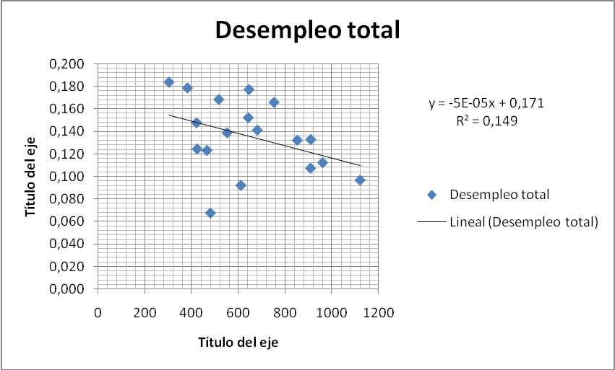
-5,48997E-05 | 0,1713027
3,27847E-05 | 0,0223809
0,149122868 | 0,0309587
2,804125064 | 16
0,002687584 | 0,015335
t = | -1,674552

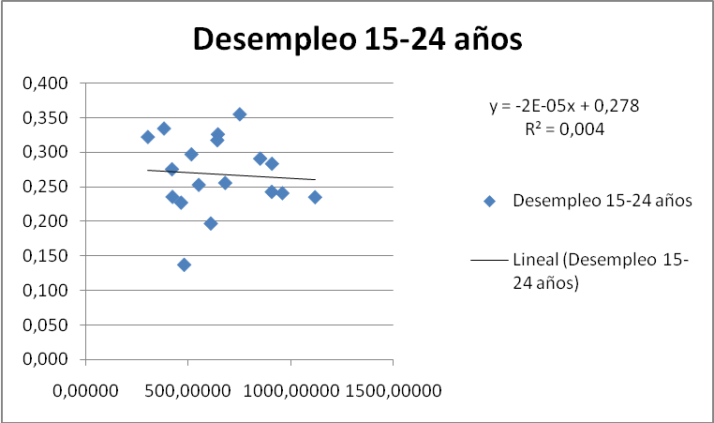
-1,65897E-05 | 0,278797029
5,92517E-05 | 0,04044901
0,00487568 | 0,055951533
0,078393099 | 16
0,000245415 | 0,050089184
t = | -0,279987676

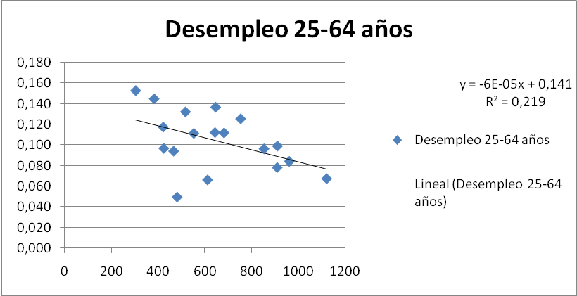
-5,8123E-05 | 0,1416749
2,73877E-05 | 0,0186966
0,219659349 | 0,0258622
4,503865808 | 16
0,003012437 | 0,0107017
t = | -2,1222313

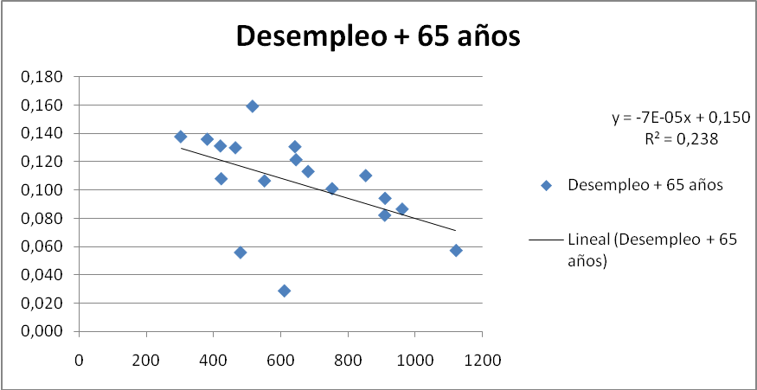
-7,10014E-05 | 0,1508908
3,17062E-05 | 0,0216447
0,238628083 | 0,0299403
5,014696828 | 16
0,004495278 | 0,0143427
t = | -2,2393519

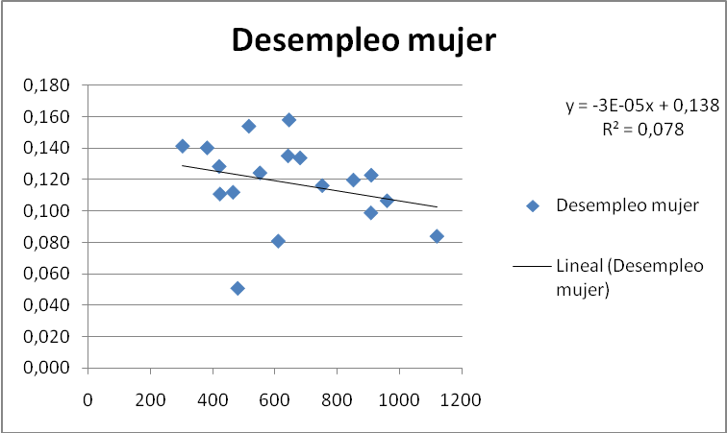
-3,27265E-05 | 0,138908767
2,81291E-05 | 0,019202717
0,078000504 | 0,026562367
1,353588659 | 16
0,000955037 | 0,011288949
t = | -1,163438292

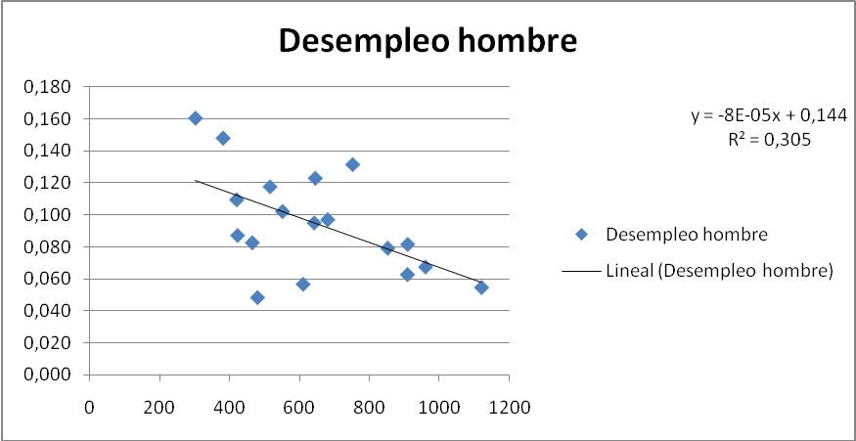
-3,27265E-05 | 0,1389088
2,81291E-05 | 0,0192027
0,078000504 | 0,0265624
1,353588659 | 16
0,000955037 | 0,0112889
t = | -1,1634383

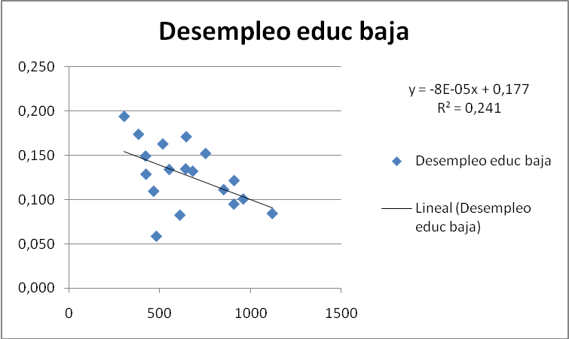
-7,72462E-05 | 0,177418913
3,42145E-05 | 0,023356993
0,241606603 | 0,032308814
5,097230097 | 16
0,005320792 | 0,016701752
t = | -2,257704608

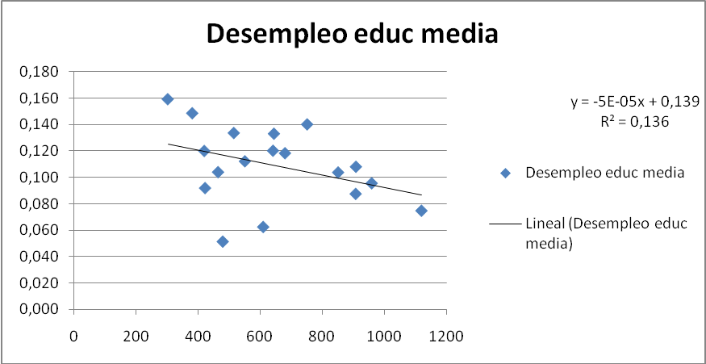
-4,65544E-05 | 0,1390776
2,92779E-05 | 0,019987
0,136459427 | 0,0276472
2,528370877 | 16
0,001932606 | 0,0122299
t = | -1,5900852

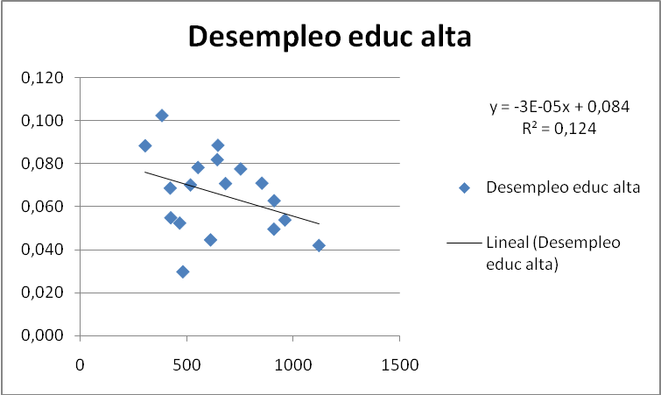
-2,89661E-05 | 0,084676014
1,91914E-05 | 0,013101295
0,124633744 | 0,018122509
2,278063481 | 16
0,000748174 | 0,005254805
t = | -1,509325505

Tipo de empleo | R2 | r | t (95%) | t crítico | Significativo
Total | 0,1491229 | 0,3861643 | -1,6745522 | 2,120 | NO
15-24 años | 0,0048757 | 0,0698261 | -0,2799877 | 2,120 | NO
25-64 años | 0,2196593 | 0,4686783 | -2,1222313 | 2,120 | SI
65 o + años | 0,2386281 | 0,4884957 | -2,2393519 | 2,120 | SI
Mujer | 0,0780005 | 0,2792857 | -1,1634383 | 2,120 | NO
Hombre | 0,0780005 | 0,2792857 | -1,1634383 | 2,120 | NO
Educación baja | 0,2416066 | 0,4915349 | -2,2577046 | 2,120 | SI
Educación media | 0,1364594 | 0,3694042 | -1,5900852 | 2,120 | NO
Educación alta | 0,1246337 | 0,353035 | -1,5093255 | 2,120 | NO

Tabla 2.- Resumen de datos de la regresión lineal de datos de desempleo vs índice Merval.

 |  |  |  |  |  | Adultos (25-64) |  |  |  |  |  | Índice  Merval  Ajustado
 |  | Edad |  |  |  | Género |  |  | Educación |  |  | Índice  Merval  Ajustado
 | Total | (15-24) | (25-64) | (65 +) |  | Mujer | Hombre |  | Baja | Media | Alta | Índice  Merval  Ajustado
1992 | 0,068 | 0,137 | 0,050 | 0,056 |  | 0,051 | 0,049 |  | 0,058 | 0,051 | 0,030 | 1059,3617
1993 | 0,092 | 0,197 | 0,066 | 0,029 |  | 0,081 | 0,057 |  | 0,082 | 0,062 | 0,045 | 479,90625
1994 | 0,123 | 0,227 | 0,094 | 0,130 |  | 0,112 | 0,083 |  | 0,110 | 0,104 | 0,052 | 610,11398
1995 | 0,169 | 0,297 | 0,132 | 0,159 |  | 0,154 | 0,118 |  | 0,163 | 0,133 | 0,070 | 464,88268
1996 | 0,177 | 0,326 | 0,137 | 0,122 |  | 0,158 | 0,123 |  | 0,171 | 0,133 | 0,089 | 515,62033
1997 | 0,141 | 0,256 | 0,112 | 0,113 |  | 0,134 | 0,097 |  | 0,132 | 0,118 | 0,071 | 644,84064
1998 | 0,125 | 0,235 | 0,097 | 0,108 |  | 0,111 | 0,087 |  | 0,129 | 0,092 | 0,055 | 680,47276
1999 | 0,139 | 0,253 | 0,111 | 0,107 |  | 0,124 | 0,102 |  | 0,134 | 0,112 | 0,078 | 422,85456
2000 | 0,148 | 0,275 | 0,117 | 0,131 |  | 0,129 | 0,110 |  | 0,149 | 0,120 | 0,069 | 551,22683
2001 | 0,184 | 0,322 | 0,153 | 0,138 |  | 0,141 | 0,160 |  | 0,194 | 0,159 | 0,088 | 420,42772
2002 | 0,179 | 0,335 | 0,145 | 0,136 |  | 0,140 | 0,148 |  | 0,174 | 0,148 | 0,102 | 302,65369
2003 | 0,166 | 0,355 | 0,125 | 0,101 |  | 0,116 | 0,131 |  | 0,152 | 0,140 | 0,078 | 381,58756
2004-II | 0,133 | 0,283 | 0,099 | 0,094 |  | 0,123 | 0,082 |  | 0,122 | 0,108 | 0,063 | 751,71809
2005-II | 0,108 | 0,243 | 0,078 | 0,082 |  | 0,099 | 0,063 |  | 0,095 | 0,087 | 0,050 | 909,03503
2006-II | 0,097 | 0,235 | 0,067 | 0,057 |  | 0,084 | 0,055 |  | 0,084 | 0,075 | 0,042 | 908,09650

Tabla 3.- Datos de Desempleo de la EPH para distintas características demográficas y valores del índice Merval adelantado un período.

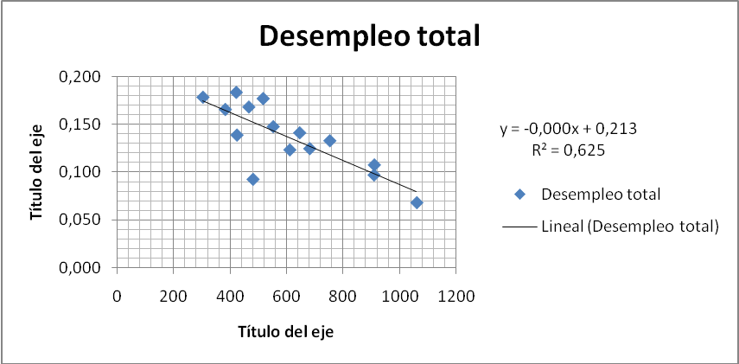
-0,000126292 | 0,213206
2,70795E-05 | 0,0174073
0,625906061 | 0,022236
21,75062983 | 13
0,010754332 | 0,0064277
t = | -4,663757

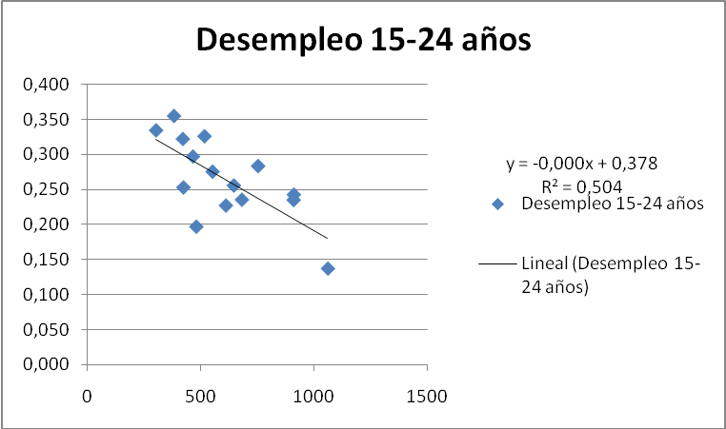
-0,000186499 | 0,378269961
5,1261E-05 | 0,032951796
0,504510601 | 0,042092324
13,23668643 | 13
0,023452281 | 0,023032929
t = | -3,638225726

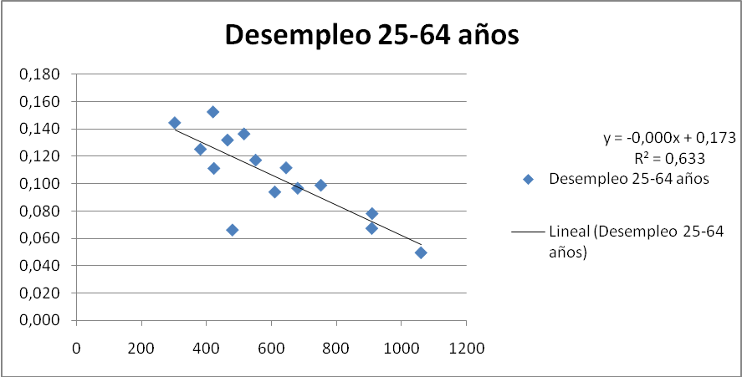
-0,000111188 | 0,1729759
2,34583E-05 | 0,0150795
0,6334492 | 0,0192625
22,46575268 | 13
0,008335743 | 0,0048235
t = | -4,7398051

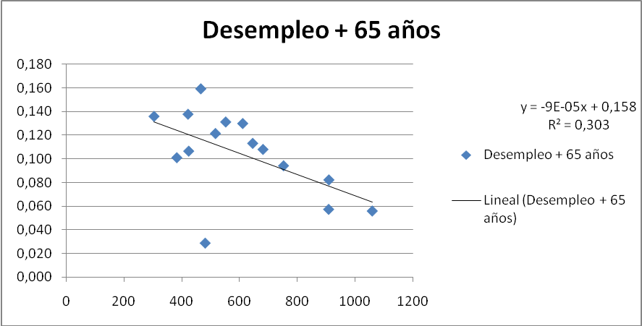
-8,95338E-05 | 0,158574
3,76058E-05 | 0,0241739
0,303637992 | 0,0308795
5,668450962 | 13
0,005405117 | 0,0123961
t = | -2,3808509

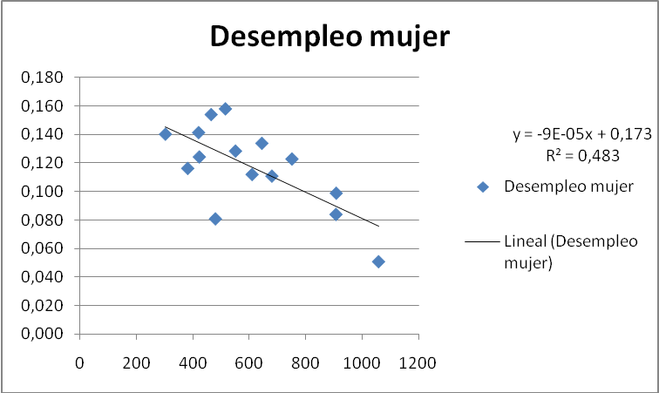
-9,20511E-05

0,173087959
2,63688E-05 | 0,016950464
0,483849827 | 0,021652368
12,18646836 | 13
0,005713322 | 0,006094726
t = | -3,490912253

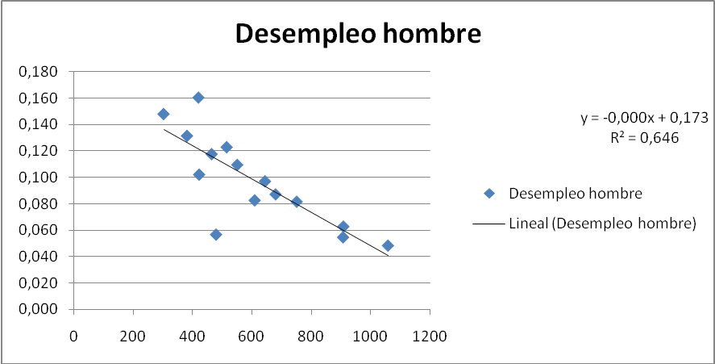
-0,000125717 | 0,1739015
2,57771E-05 | 0,0165701
0,646604126 | 0,0211665
23,78594162 | 13
0,010656631 | 0,0058243
t = | -4,8770833

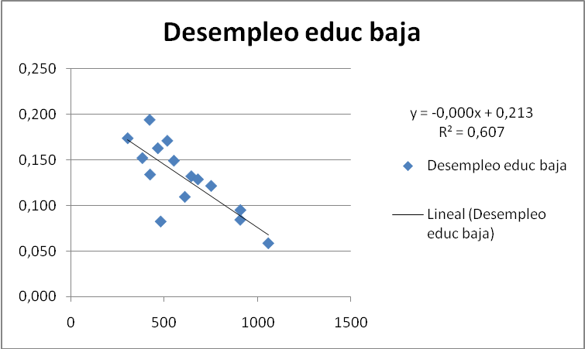
-0,000137255 | 0,213264367
3,0576E-05 | 0,019654985
0,607854606 | 0,025107099
20,15096954 | 13
0,012702494 | 0,008194763
t = | -4,48898313

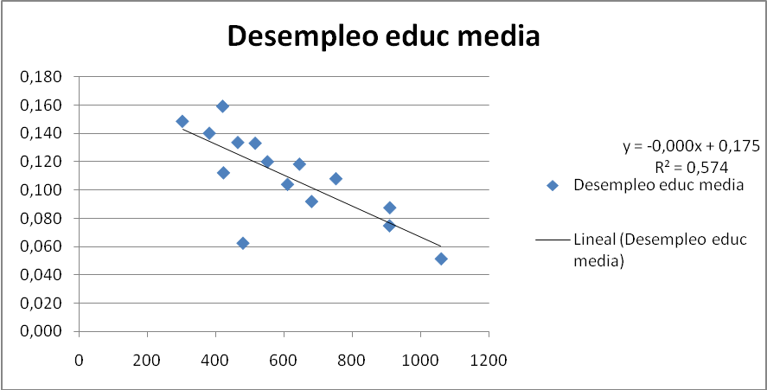
-0,000108493 | 0,1754019
2,59154E-05 | 0,016659
0,574134116 | 0,0212801
17,52604235 | 13
0,007936553 | 0,005887
t = | -4,1864116

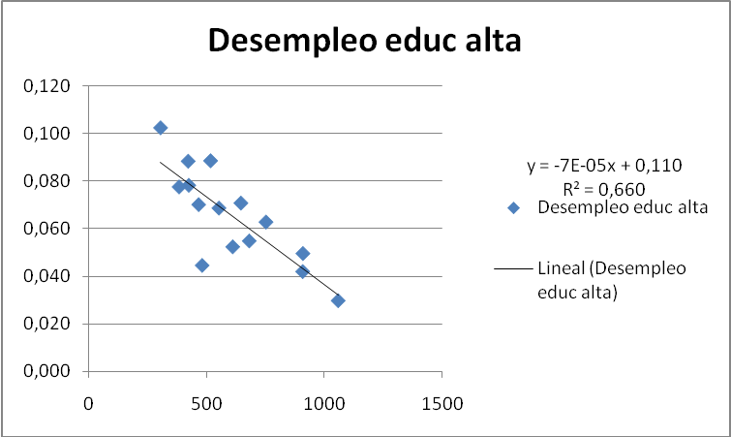
-7,38809E-05 | 0,110231459
1,46989E-05 | 0,009448806
0,660250937 | 0,012069818
25,26353451 | 13
0,003680405 | 0,001893847
t = | -5,026284364

RESUMEN DE DATOS REGRESION DESEMPLEO VS MERVAL DESPLAZADO

Tipo de empleo | R2 | r | t (95%) | t crítico | Significativo
Total | 0,625906 | 0,791142 | -4,66376 | 2,120 | SI
15-24 años | 0,504511 | 0,710289 | -3,63823 | 2,120 | SI
25-64 años | 0,633449 | 0,795895 | -4,73981 | 2,120 | SI
65 o + años | 0,303638 | 0,551034 | -2,38085 | 2,120 | SI
Mujer | 0,483850 | 0,695593 | -3,49091 | 2,120 | SI
Hombre | 0,646604 | 0,804117 | -4,87708 | 2,120 | SI
Educación baja | 0,607855 | 0,779650 | -4,48898 | 2,120 | SI
Educación media | 0,574134 | 0,757716 | -4,18641 | 2,120 | SI
Educación alta | 0,660251 | 0,812558 | -5,02628 | 2,120 | SI

Tabla 4.- Resumen de datos de la regresión lineal de datos de desempleo vs índice Merval adelantado un período.

El principio de separación. De la aplicación del modelo de Markowitz se deduce que, el problema de los administradores de carteras respecto de la selección del portafolio óptimo para sus clientes puede reducirse a solo dos tareas independientes: La primera, la determinación del portafolio riesgoso óptimo P, es puramente técnica. La segunda tarea, la determinación de la proporción a invertir en este activo riesgoso P respecto del portafolio total, versus la proporción a invertir en el activo libre de riesgo, depende exclusivamente de las preferencias personales del inversor. Aquí el cliente es el que toma la decisión. Pero el punto relevante es que el portafolio riesgoso óptimo P que el administrador de carteras ofrece, es el mismo para todos los clientes.
La riqueza neta se define como la suma de los activos reales y financieros que posee el inversor, menos el valor presente de sus obligaciones, todo esto excluido del valor presente de sus ingresos laborales futuros (capital humano).
Índice del Mercado de Valores de la Bolsa de Comercio de la Ciudad de Buenos Aires que agrupa las acciones de mayor volumen de la bolsa.
Por “convencional”, entiendo una tecnología de producción que es aproximadamente Cobb-Douglas sobre capital y trabajo. Dada la tecnología Cobb-Douglas y una economía competitiva, las proporciones del factor ingreso son constates a lo largo del tiempo. Por ello, si se aplica la misma tasa de descuento al capital y al ingreso laboral futuro, y los precios de los activos reflejan los fundamentos, el valor no observado del capital humano agregado fluctúa de una manera que es perfectamente correlacionada con el valor observado en las demandas de stock de capital agregado.

